汇编语言上机大作业报告

1652270 冯舜 计算机2班
2017年8月

设计题目
四则运算
从键盘输入一个简单的表达式，如“S=4+6*9-1+8/5”，按回车键结束输入，则屏幕显示S=58.6，小数点保留1位。假设输入的表达式中只含个位十进制数和“+”、“-”、“*”、“/”运算符，且同一运算符最多出现2次。

设计说明

整个程序的功能应该能完成的工作
这个程序应该能正确处理数字和数学表达式的输入。我的设想是使其进一步处理最多12位十进制小数的输入，以及带有括号、四则运算算式的正确处理，并给出可以精确到小数点后五位的正确结果。
该程序应完成工作：
- 公式的输入，包括处理数字输入、符号输入，以及正确处理输入公式的句法。
- 公式的计算。其中包括正确处理各种符号运算的优先级和结合性、中间数的临时保存、小数的正确处理等。
- 结果的正确显示。

多个任务（子程序）的划分、调用关系
- 十进制浮点数字的输入
- 十进制浮点数字的输出
- 符号的输入
- 对于输入的公式的综合处理（转化为程序内部各数字/数据（称作token）一定的存储格式）。调用1)与3)
- 对于处理后的公式的运算
- 主程序。调用4)，再调用5)，最后调用2)。

各子程序的功能与联系

处理十进制小数的转换：ID.ASM
包含过程：INPUTDECIMAL，负责将内存中的十进制小数字符串转换为双精度浮点数，仍然存在内存中。
输入参数包括字符串的起始位置DS:SI，和输出位置ES:BX。

处理十进制小数的输出：OD.ASM
包含过程：OUTPUTDECIMAL，负责将内存中的双精度浮点数以十进制小数形式输出。
输入参数包括字符串的起始位置DS:SI。

处理算式：PARSEEXP.ASM
包含过程：PARSEEXP，负责将内存中的一串算式字符串进行解析运算，并将最终结果存在内存中。
也同时输出算式的逆波兰符号形式，方便调试找出错误。
会调用ID.ASM、OD.ASM中的功能。
输入参数包括字符串的起始位置DS:SI和输出位置DS:BX。

主程序：MAIN.ASM
包含过程MAIN，是程序的入口。
功能包括显示输入提示、让用户输入算式，以及调用PARSEEXP处理算式，最后用OUTPUTDECIMAL输出计算结果。

程序框图
主程序的大致框图如下：
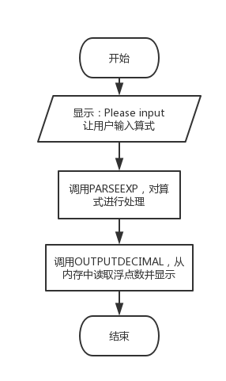

子程序说明和流程图

PARSEEXP
逐字符进行读取，并根据读取到的字符判断算式中出现的token属于什么类型。若是数字，则调用INPUTDECIMAL将其处理成双精度浮点数 ；若是运算符，则对应处理（见下）。
对于算式的处理和运算，采用了调度场算法（Shunting yard algorithm）。采用两个堆栈，一个放数字，一个放运算符。当算法执行到将运算符放置到数字上的步骤时，立即进行运算。这样，分析完算式后，数字栈顶便是结果。
运算用Intel处理器的FLD、FADD等指令完成。
流程见图，省略了对部分错误状况的处理，详见源码。
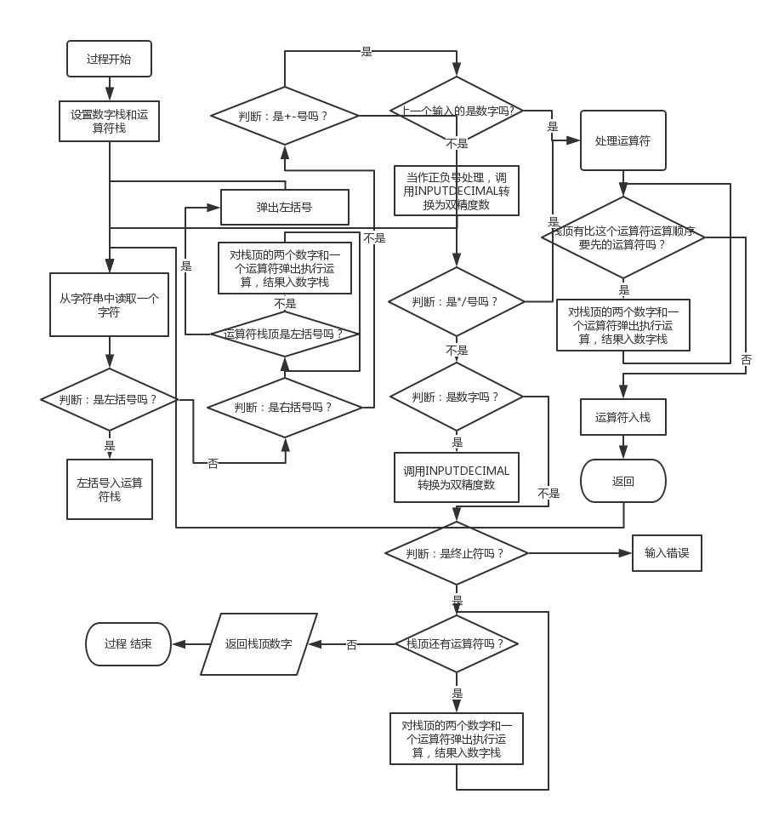

INPUTDECIMAL
利用了英特尔处理器的FBLD指令，将十进制的小数转换为浮点数。
FBLD指令可以将一段长度为10字节空间中的前9字节中的18位BCD码从十进制整数转换为FPU寄存器中的REAL10浮点数，后一字节最高位决定符号位。
如一系列从低位到高位排列的字节：21 43 65 87 00 00 00 00 00 80可以转换为-87654321.0，存储在FPU的栈顶。
对字符串倒序、去掉小数点转BCD码后，用FBLD转换为大浮点数；再根据小数点位置，用FBLD构造一个是10的若干次幂的浮点数，除前者，得到字符串表示的浮点数。再用FSTP将其作为双精度数存储于内存，该功能即得以实现。
大致框图见图。

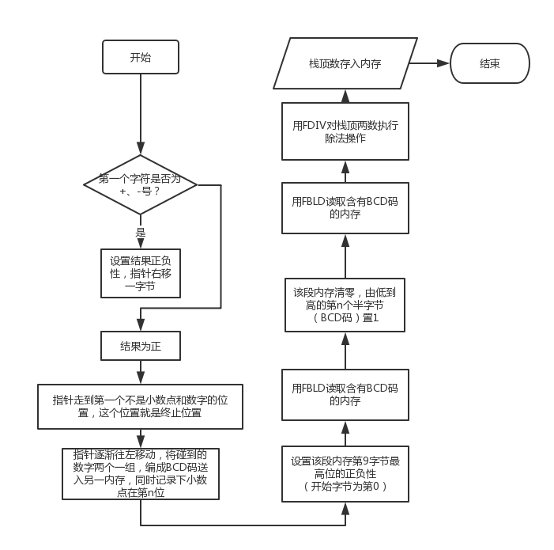
OUTPUTDECIMAL
利用的是FBLD的逆向指令FBSTP。将双精度数用FLD载入FPU的寄存器后，乘以100000，用FBSTP转换为包含小数点后五位的BCD数码，再从右往左解析输出，在第五位加小数点即可。

程序清单
共四个源码文件：
- MAIN.ASM
- ID.ASM
- OD.ASM
- PARSEEXP.ASM
附件见下。
源码见附录（全文末端）
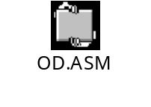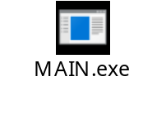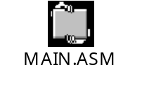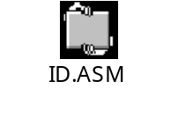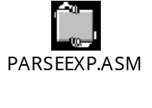

调试说明

调试情况
本项目调试工作较重，一方面因为本人经验不足，一方面因为16位汇编本身难以调试的特性。在调试时，主要遇到以下问题：

浮点数指令工作不正常
在用FADD等指令进行浮点运算时，发现加载的浮点数并无任何问题，但算出结果储存后是FFF80000...（NaN）。最后发现，将各个子程序中分散的FINIT指令集中在MAIN程序中解决了此问题。可能FINIT执行多次会带来未定义的操作。

在子程序中用地址表失效
在子程序PARSEEXP中，判断操作符类型时，采用了地址表。但无论是在CS段中定义还是在DS段中定义，地址表都无法正常工作。最后发现，地址表中的标号会在汇编时转换为偏移地址，但其对应的段地址和远调用时认定的子程序段地址并不一致，所以用地址表时会跳到不正确的地方造成NTVDM崩溃。最后，将地址表改为简单的条件跳转后问题解决。
其他问题皆是一些一眼能看出问题所在、由于粗心造成的小问题。

程序调试技巧
在调试中我积累了一些经验：
- 程序源码的组织一定要经过深思熟虑，否则会在调试时造成更大麻烦；
- 善用DEBUG的一些指令以及其参数，如-P+数字可以一次执行多个指令，对于跳跃到问题代码很有帮助。

链接的要求
对四个文件分别汇编，生成.OBJ文件后，在控制台中输入LINK MAIN+PARSEEXP+ID+OD回车，可以执行链接操作生成MAIN.EXE。

测试数据
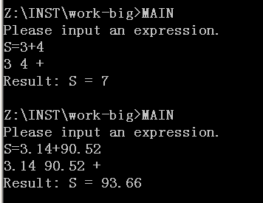

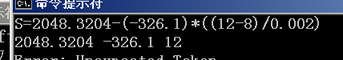

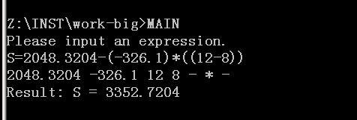

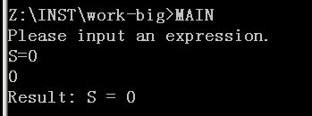

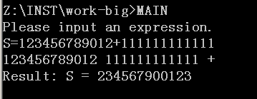

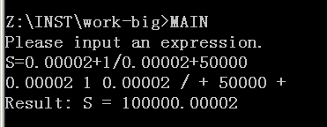

以下是各种输入错误的情形。
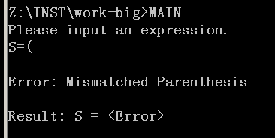

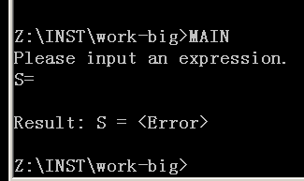

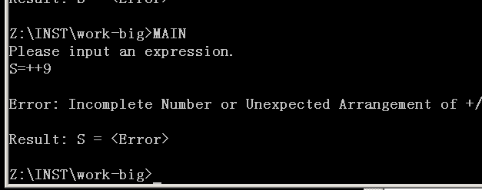

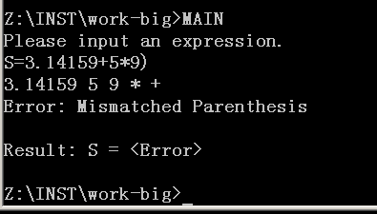

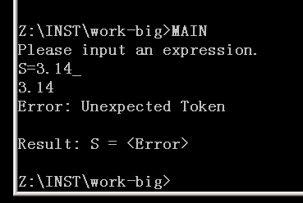

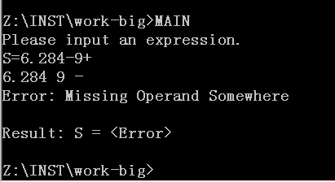

结果分析
就本人测试过的数据来看，正确输入的算式都得到了正确的结果。对于输入错误的算式而言，本程序并没有覆盖到太多情况，比如+.+6判断为0+6=6等。
综上所述，本程序基本达到了题目要求。

使用说明

程序环境、适用范围
本程序应运行于：
- Intel 的16位处理器（或模拟其工作的模拟器上），如 8086，并且应支持浮点运算功能；
- MS-DOS，或Windows 7及以下x86操作系统的命令提示符中（在NTVDM中运行）
本程序的测试环境为DOSBox，以及VMWare Workstation下的Windows 7 x86虚拟机的cmd.exe。

本程序适用于：
简单的、输入式的、包括+、-、*、/、()的数学运算式，结果精度不超过5位小数。

程序运行

使用方法
- 启动MS-DOS操作系统（或DOSBox），或Windows x86系统的命令提示符（CMD.exe）。
- 用cd命令和盘符命令，将当前路径定位到本程序可执行文件的目录下。
- 输入MAIN.EXE，按回车键。
- 此时程序提示用户输入“S=”。用户应该输入一个算式，之后按回车键。
- 程序应能给出S的最终结果。

调试方法
- 启动MS-DOS操作系统（或DOSBox），或Windows x86系统的命令提示符（CMD.exe）。
- 用cd命令和盘符命令，将当前路径定位到本程序可执行文件的目录下。
- 输入DEBUG MAIN.EXE。注意，操作系统的Path环境变量的条目路径下应能找到16位调试工具DEBUG.EXE。
- 使用命令R、P、T、D、G等，对程序进行调试。

输入信息的类型及格式
用户应输入一个长度小于等于79的字符串，其每个字符只能是0到9、+-*/、()、小数点、空格之一。输入的字符串应该是符合简单数学的格式要求的算式。
其中，输入数时，应注意数字的有效位数不得超过12位，得数的绝对值不应该超过1.0×10¹²；不应出现除以0的情况。

出错信息的含义
- “Error: Mismatched Parenthesis”表示你可能输入了一个没有匹配的括号。
- “Error: Missing Operand Somewhere”表示有一个地方没有操作数，可能是在某两个符号之间没有输入数字。
- “Error: Standard Syntax Error (No Operator between two operands)”发生的原因是两个数字挨在了一起。
- “Error: Unexpected Token”表示用户输入了在要求限制之外的符号。
- “Error: Unknown Error”是未知错误，可能有程序本身的缺陷产生。
- “Error: Incomplete Number or Unexpected Arrangement of +/-”表示某个数字未输入完整，也有可能是+、-号输入语法错误。

总结

基本情况

本人自学的内容和时间
- 7月25日-26日：浮点操作的基本方法
- 8月2日：浮点指令
- 8月14日-16日：宏

参考书目
- 《汇编语言程序设计》，张光长
- 《Intel 汇编语言程序设计（第五版）》，电子工业出版社，[美] Kip R.Irvine
- 《Intel® 64 and IA-32 Architectures Software Developer's Manual》，VOL 1, VOL 2A

上机
在家里完成上机设计。在7月25日进行初步设想和试验程序设计，在8月13日-16日完成全部程序设计。
本程序的所有部分均为我独立完成。读取、显示小数的算法来源于我自己的思考，解析表达式的方法来源于维基百科“调度场算法”词条。

心得体会
本次大作业花了我很大的心思。无论是上课的过程、知识的积累、资料的搜集、真正编写、调试一个大工程的过程，都让我有了提高。
首先，我了解了汇编这门语言。它与机器码有着直接、密不可分的关系，是软件层面上的一个基层。没有它，就没有各种高级语言构建的美妙代码。在了解计算机的任何一个层次时，除了本层次的内容，还要稍微了解构成这个层次的下一层次内容。这样，才能更好的理解本层次的知识的来源及其所以然。所以，了解汇编，学习汇编，是重要的。
汇编让我知道了计算机软件的大厦是如何构建起来的，也锻炼了我的编程能力。我进一步地用汇编的思维，全面地考虑、简化问题，破解难题；思考在系统的底层层面中，诸如字符串的分析、数据的存储应该如何实现。要是不操作内存的话，就只有有限的十六位寄存器可以用。空间如何分配？代码如何简约？弄不好的话，不但代码可读性降低了，在调试时更是会让人抓狂。所以，要给这方面以足够的重视。我想在任何一门编程语言中，都是这样的。代码简约、构造美观、可靠是重要的。

存在的问题
由于学习汇编的时间不多，我对于很多已学过的指令，不能形成长期记忆；另外，诸如32位汇编、宏、Windows API等更多的汇编知识，我没有进一步的了解，只能通过现学的知识来构造程序，这是一个不足之处；
同时，我在写本次大作业时，由于匆匆忙忙，对于一些小细节没有把握好，比如之前提到的错误覆盖不够全，没有处理浮点异常如除以零的情况，某些地方的代码不够精炼等。
改进方法包括完善一些小细节，优化代码；同时，可以加入更多的运算符，甚至加入定义函数、使用函数的功能。

1652270 冯舜 计算机2班 2017/8/16

程序清单
文件名称 | MAIN.ASM
子过程名称 | MAIN
描述 | 主要过程，程序入口，负责输入输出及运算表达式子过程调用

COUNT = 80D

KEYBOARD STRUCT
maxInput BYTE COUNT
inputCount BYTE ?
buffer BYTE COUNT DUP (?)
KEYBOARD ENDS

STACK SEGMENT STACK
BYTE 80H DUP (?)
STACK ENDS

DATA SEGMENT

expData KEYBOARD <>
pmtinstr DB "Please input an expression.",0DH, 0AH, "S=$"
pmtsstr DB "Result: S = $"
result DQ ?
errorstr DB "<Error>$"
DATA ENDS

CODE SEGMENT
ASSUME CS:CODE, DS:DATA
EXTERN PARSEEXP:FAR, INPUTDECIMAL:FAR, OUTPUTDECIMAL:FAR

mWriteStr MACRO buffer
PUSH DX
PUSH AX
MOV DX, Offset buffer
MOV AH, 09H
INT 21H
POP AX
POP DX
ENDM

mWriteChr MACRO chr
PUSH DX
PUSH AX
MOV DL, chr
MOV AH, 02H
INT 21H
POP AX
POP DX
ENDM

MAIN PROC FAR
PUSH DS
MOV AX, 0H
PUSH AX

MOV AX, DATA
MOV DS, AX

FINIT

mWriteStr pmtinstr

MOV AH, 0AH
MOV DX, Offset expData
INT 21H

mWriteChr 0DH
mWriteChr 0AH

MOV BX, Offset expData.buffer
MOV AL, expData.inputCount
CBW
ADD BX, AX
MOV Byte Ptr[BX], '$'

MOV SI, Offset expData.buffer
MOV BX, Offset result
CALL PARSEEXP

mWriteStr pmtsstr

MOV SI, BX

CMP Word Ptr[BX], 0FFFFH
JNZ NO_ERROR
ADD BX, TYPE Word
CMP Word Ptr[BX], 0FFFFH
JNZ NO_ERROR
ADD BX, TYPE Word
CMP Word Ptr[BX], 0FFFFH
JNZ NO_ERROR
ADD BX, TYPE Word
CMP Word Ptr[BX], 0FFFFH
JNZ NO_ERROR
JMP ERROR_OUT

NO_ERROR:
CALL OUTPUTDECIMAL
JMP FINAL
ERROR_OUT:
mWriteStr errorstr

FINAL:
mWriteChr 0dh
mWriteChr 0ah

RETF

MAIN ENDP
CODE ENDS
END MAIN

文件名称 | PARSEEXP.ASM
子过程名称 | PARSEEXP
描述 | 负责数学表达式字符串的读取和解析计算

PUBLIC PARSEEXP
PAEX_DATA SEGMENT
;EVAL_MAP DW 0, 0, EVAL_ADD, EVAL_SUB, EVAL_MUL, EVAL_DIV
;地址表在用作PROC的程式中会出问题
ORIG_SS DW ?
ORIG_SP DW ?

ERR_INPUT_STR_MISMAT_PAR DB "Error: Mismatched Parenthesis", 0dh, 0ah, '$'
ERR_INPUT_STR_NO_OPERAND DB "Error: Missing Operand Somewhere", 0dh, 0ah, '$'
ERR_INPUT_STR_SYNTAX_ERROR DB "Error: Standard Syntax Error (No Operator between two operands)", 0dh, 0ah, '$'
ERR_INPUT_STR_UNEX_TOKEN DB "Error: Unexpected Token", 0dh, 0ah, '$'
ERR_INPUT_STR_UNKNOWN_1 DB "Error: Unknown Error #1", 0dh, 0ah, '$'
ERR_INPUT_STR_UNKNOWN_2 DB "Error: Unknown Error #2", 0dh, 0ah, '$'
ERR_INPUT_STR_UNKNOWN_3 DB "Error: Unknown Error #3", 0dh, 0ah, '$'
ERR_INPUT_STR_INCOMPLETE_NUMBER DB "Error: Incomplete Number or Unexpected Arrangement of +/-", 0dh, 0ah, '$'
PAEX_DATA ENDS

PAEX_STACK SEGMENT PRIVATE
;堆栈结构
;堆栈不与其他堆栈段组合；前80H字节作为放置运算符的堆栈区域，由SP控制，以两个字节为单位，内容与数字的对应见下面OP_前缀的宏定义；
;后80H字节作为放置双精度浮点数的堆栈区域，由BP控制，增长方向与SP相反 ，以八个字节为单位。
;初始时，SP与BP指向的区域均以FF字节填满，这样若用户输入的表达式为空（或存在错误，另行设置），返回时将返回栈顶浮点数FFFFFFFFFFFFFFFF，在MAIN中进行判定是否错误
BYTE 80H DUP (?)
SP_BOTTOM EQU $
WORD OP_BOTTOM_SP
ALIGN QWORD
BP_BOTTOM EQU $

BYTE 8H DUP (0FFH)
BYTE 80H DUP (?)
PAEX_STACK ENDS

OP_LBRA EQU 0
OP_RBRA EQU 1
OP_ADD EQU 2
OP_SUB EQU 3
OP_MUL EQU 4
OP_DIV EQU 5
OP_BOTTOM_SP EQU 0FFFFH
OP_BOTTOM_BP EQU 0FFH, 0FFH, 0FFH, 0FFH, 0FFH, 0FFH, 0FFH, 0FFH
PAEX_DEBUG EQU 1

PAEX_CODE SEGMENT
ASSUME CS:PAEX_CODE, DS:PAEX_DATA

EXTERN INPUTDECIMAL: FAR, OUTPUTDECIMAL: FAR
PARSEEXP PROC FAR
;输入：DS:SI，表达式的首地址；DS:BX，结果64bit浮点数的首地址
PUSH AX
PUSH CX
PUSH DX
PUSH BP
PUSH ES
PUSHF
PUSH BX

;堆栈段和栈顶指针的保存不能再用堆栈了，要存在本程序自有的数据区
MOV AX, SS
MOV BX, Offset ORIG_SS
MOV CX, PAEX_DATA
MOV ES, CX
MOV ES:[BX], AX
MOV AX, SP
MOV BX, Offset ORIG_SP
MOV ES:[BX], AX

CLI
MOV AX, PAEX_STACK
MOV SS, AX

MOV SP, Offset SP_BOTTOM ;指示存储操作符用的堆栈头指针
MOV BP, Offset BP_BOTTOM ;指示存储数字用的头指针
STI

;对与SP增长方向相反的BP定义压栈、弹出的宏
PUSHBP MACRO STH
ADD BP, TYPE STH
MOV [BP], STH
ENDM
POPBP MACRO STH
MOV STH, [BP]
SUB BP, TYPE STH
ENDM
PUSHBPFST MACRO
ADD BP, TYPE QWord
FST QWord Ptr SS:[BP]
ENDM
PUSHBPFSTP MACRO
ADD BP, TYPE QWord
FSTP QWord Ptr SS:[BP]
ENDM
POPBPFLD MACRO
FLD QWord Ptr SS:[BP]
SUB BP, TYPE Qword
ENDM

;输出字符
OUTCHAR MACRO CHR
PUSH DX
PUSH AX
MOV DL, CHR
MOV AH, 02H
INT 21H
POP AX
POP DX
ENDM

MOV CX, 0H ;CX在本过程中作为一个全局量，指示刚刚读取的前一个TOKEN是否为一个数字。
;这样就可以为是否存在“1 2”这样堆叠数字的错误，和“+、-”到底表示加号减号还是正负号提供依据。
JMP READ_TOKEN_LOOP

;弹出栈顶的两个数和一个操作符，执行浮点运算，运算压入数栈。若开启了DEBUG，按逆波兰符号法输出符号
EVAL_STACKTOP:
POP BX ;因为要用到压在返回地址下面的AX，所以先弹出返回地址，存在BX里面。
POP AX

REPEAT 2 ;两次检测栈顶是否有数字，没有即错误；有即弹出数字，再执行FLD压入浮点运算栈。
CMP BP, BP_BOTTOM
JBE ERR_INPUT_NO_OPERAND

POPBPFLD
ENDM

PUSH BX ;将之前备份的返回地址再次压入，之后的EVAL_ONCE过程不会改变栈。
CALL EVAL_ONCE
;POP BX
;PUSH BX
RETN

EVAL_ADD:
FADD
IF PAEX_DEBUG
OUTCHAR '+'
ENDIF
JMP AFTER_EVAL
EVAL_SUB:
FSUBR
IF PAEX_DEBUG
OUTCHAR '-'
ENDIF
JMP AFTER_EVAL
EVAL_MUL:
FMUL
IF PAEX_DEBUG
OUTCHAR '*'
ENDIF
JMP AFTER_EVAL
EVAL_DIV:
FDIVR
IF PAEX_DEBUG
OUTCHAR '/'
ENDIF
JMP AFTER_EVAL

EVAL_ONCE:
CMP AX, 02
JE EVAL_ADD
CMP AX, 03
JE EVAL_SUB
CMP AX, 04
JE EVAL_MUL
CMP AX, 05
JE EVAL_DIV
JMP ERR_INPUT_UNKNOWN_3
AFTER_EVAL:

IF PAEX_DEBUG
OUTCHAR ' '
ENDIF
PUSHBPFSTP ;运算结果再次压入栈
RETN

READ_TOKEN_LOOP: ;主过程。不断移动指针SI，检测每一个字节表示的符号，采取操作
MOV DL, [SI]
INC SI

CMP DL, ' '
JE READ_TOKEN_LOOP
CMP DL, '('
JE GET_LBRA
CMP DL, ')'
JE GET_RBRA
CMP DL, '+'
JE GET_PLUSSIGN
CMP DL, '-'
JE GET_MINUSSIGN
CMP DL, '*'
JE GET_MULOP
CMP DL, '/'
JE GET_DIVOP
CMP DL, '.'
JE GET_FLOAT_SIGNED
CMP DL, '$'
JE GET_END_SIGN
CMP DL, '0'
JB ERR_INPUT_UNEX_TOKEN
CMP DL, '9'
JA ERR_INPUT_UNEX_TOKEN
JMP GET_FLOAT_NOSIGN

GET_LBRA: ;检测到(时，压入栈即可。
MOV AX, OP_LBRA
PUSH AX
XOR CX, CX
JMP READ_TOKEN_LOOP

GET_RBRA: ;检测到)时，不断执行操作符栈顶的操作符，将括号内的得数算出来，直到碰到(。之后弹出左括号。
LOOP_OP_UNTIL_LBRA?:
CMP SP, SP_BOTTOM
JE ERR_INPUT_MISMAT_PAR
MOV BX, SP
MOV DX, SS:[BX]
CMP DX, OP_LBRA
JE AFTER_UNTIL_LBRA

CALL EVAL_STACKTOP
JMP LOOP_OP_UNTIL_LBRA?

AFTER_UNTIL_LBRA:
XOR CX, CX
ADD SP, TYPE Word
JMP READ_TOKEN_LOOP

GET_PLUSSIGN: ;检测到+号时，检测下CX，判断到底是按正号（跳到INPUTDECIMAL）还是加号处理
OR CX, CX
JZ GET_FLOAT_SIGNED ;之前没有输入过数字，所以+当正号处理
;否则当加号处理
JMP GET_ADDOP

GET_ADDOP:
MOV DX, OP_ADD ;加号和减号优先级相同，故某些部分重合。DX指示当前运算的是加号还是减号
JMP START_ADDSUBOP
GET_SUBOP:
MOV DX, OP_SUB
START_ADDSUBOP:
CMP SP, SP_BOTTOM ;栈里没东西的话，直接将+号进栈
JE PUSH_OPSTACK_ADDSUB
MOV BX, SP ;否则先看一下栈顶的运算符，如果优先级（或同优先级的左结合性先算）高于+号，先计算。
MOV AX, SS:[BX] ;当然，因为只有+-*/，并且都是左结合，所以不是碰到(的话都会先计算的。
SHR AX, 1H
CMP AX, 2 ;第二优先级 */，对应4和5
JE EVAL_STACKTOP_ADDSUB
CMP AX, 1 ;第一优先级 +-，对应2和3
JE EVAL_STACKTOP_ADDSUB
CMP AX, 0 ;左括号
JE PUSH_OPSTACK_ADDSUB
JMP ERR_INPUT_UNKNOWN_1 ;循环直到可以将+号进栈即可。
PUSH_OPSTACK_ADDSUB:
PUSH DX
XOR CX, CX
JMP READ_TOKEN_LOOP
EVAL_STACKTOP_ADDSUB:
CALL EVAL_STACKTOP
JMP START_ADDSUBOP

GET_MINUSSIGN:
OR CX, CX
JZ GET_FLOAT_SIGNED
JMP GET_SUBOP

GET_MULOP: ;乘除和加减基本相同，只是优先级不同而已。
MOV DX, OP_MUL
JMP START_MULDIVOP
GET_DIVOP:
MOV DX, OP_DIV

START_MULDIVOP:
CMP SP, SP_BOTTOM
JE PUSH_OPSTACK_MULDIV
MOV BX, SP
MOV AX, SS:[BX]
SHR AX, 1H
CMP AX, 2 ;第二优先级 */，对应4和5
JE EVAL_STACKTOP_MULDIV
CMP AX, 1 ;第一优先级 +-，对应2和3
JE PUSH_OPSTACK_MULDIV ;与加减不同，此处可以直接将乘除号压栈。
CMP AX, 0 ;左括号
JE PUSH_OPSTACK_MULDIV
JMP ERR_INPUT_UNKNOWN_2
PUSH_OPSTACK_MULDIV:
PUSH DX
XOR CX, CX
JMP READ_TOKEN_LOOP
EVAL_STACKTOP_MULDIV:
CALL EVAL_STACKTOP
JMP START_MULDIVOP

GET_FLOAT_SIGNED:
MOV DX, SI ;若是SIGNED，那么为了防止只出现一个+号或.号后面没有数字的情况
JMP GET_FLOAT ;需要将SI复制一份，然后比对读取数据之后的DX和SI。若SI没有走动，则判定为输入数字错误。
GET_FLOAT_NOSIGN:
MOV DX, SI
DEC DX ;由于在主过程时，读取后SI马上加一，此时复制到的DX是往右偏移一位的，如果是没带符号的数字的话要修正过来
GET_FLOAT:
OR CX, CX
JNZ ERR_INPUT_SYNTAX_ERROR

DEC SI ;同上，修正过来
ADD BP, TYPE Qword

MOV BX, BP
PUSH ES
MOV AX, SS
MOV ES, AX
CALL INPUTDECIMAL ;备份、设置相应的段寄存器，调用输入数字的过程
POP ES
NOT CX

CMP DX, SI
JAE ERR_INPUT_INCOMPLETE_NUMBER

IF PAEX_DEBUG

PUSH DS
PUSH SI
PUSH AX
MOV AX, SS
MOV DS, AX
MOV SI, BP
CALL OUTPUTDECIMAL ;按逆波兰符号法输出数字
POP AX
POP SI
POP DS

OUTCHAR ' '
ENDIF

JMP READ_TOKEN_LOOP

GET_END_SIGN:
XOR DL, DL ;获取到endsign $后，设置一下DL表示是否出现错误
GET_END_SIGN_LOOP:
CMP SP, SP_BOTTOM ;要执行操作符栈存留的所有运算
JE END_PARSING
MOV BX, SP
MOV AX, SS:[BX]
CMP AX, OP_LBRA ;若碰到左括号，说明有括号没有闭合。
JE ERR_INPUT_MISMAT_PAR

CALL EVAL_STACKTOP
JMP GET_END_SIGN_LOOP

END_PARSING:
IF PAEX_DEBUG
OUTCHAR 0DH
OUTCHAR 0AH
ENDIF
CLI ;将堆栈段寄存器复位
MOV BX, Offset ORIG_SP
MOV AX, ES:[BX]
MOV SP, AX
MOV BX, Offset ORIG_SS
MOV AX, ES:[BX]
MOV SS, AX
STI
CLD

POP BX ;此时可以POP出目标地址
PUSH DS
PUSH ES
MOV AX, DS
MOV ES, AX
MOV AX, PAEX_STACK
MOV DS, AX
MOV SI, BP
MOV DI, BX ;将原数字栈的栈顶一个字节一个字节地MOVSB到目标地址，共8次
MOV CX, 8H
MOV AL, 0FFH ;若出现异常（DL非0），返回0FFFFFFFFFFFFFFFF
OR DL, DL
JNZ MOV_FF
REP MOVSB
JMP AFTER_MOV
MOV_FF: REP STOSB
AFTER_MOV:
POP ES
POP DS

POPF
POP ES
POP BP
POP DX
POP CX
POP AX
RET

ERR_INPUT_SHOW MACRO ERR_STR ;定义错误宏。错误时统一将DL设置成FF返回
ERR_INPUT_&ERR_STR :
IF PAEX_DEBUG
OUTCHAR 0DH
OUTCHAR 0AH
ENDIF
PUSH DS
MOV AX, PAEX_DATA
MOV DS, AX

MOV DX, Offset ERR_INPUT_STR_&ERR_STR
MOV AH, 09H
INT 21H
POP DS

MOV DL, 0FFH ;表示出现错误
JMP END_PARSING
ENDM

ERR_INPUT_SHOW MISMAT_PAR
ERR_INPUT_SHOW NO_OPERAND
ERR_INPUT_SHOW SYNTAX_ERROR
ERR_INPUT_SHOW UNEX_TOKEN
ERR_INPUT_SHOW UNKNOWN_1
ERR_INPUT_SHOW UNKNOWN_2
ERR_INPUT_SHOW UNKNOWN_3
ERR_INPUT_SHOW INCOMPLETE_NUMBER

PARSEEXP ENDP
PAEX_CODE ENDS
END

文件名称 | ID.ASM
子过程名称 | INPUTDECIMAL
描述 | 负责将十进制小数字符串转换为双精度

PUBLIC INPUTDECIMAL

DECM_DATA SEGMENT
BCDSPC DB 10 DUP (?)
DEBUGSAVE DQ ?
DEBUGSAVE2 DQ ?
DEBUGGING_ = 1
ENDOFSTR DW ?
DECM_DATA ENDS

DECM_CODE SEGMENT

ISTHISDIGITVALID:
;判断这个位是否还是该小数的内容。判断依据：
; 小数只能出现一次小数点(1)，也有可能不出现(0)，记录在AH中
; 存储小数的字符在内存中的起始位置，记录在BX中
;返回DL，指示该位是否是小数的内容；返回AH，指示小数点是否被用过
;返回SI，指示读取过小数之后的终止位置的下一个字节
MOV DL, [BX]
CMP DL, '0'
JAE DIGITNEXT
DIGITNOTNUM:
CMP DL, '.'
JE DIGITDOT
INVALID:MOV DL, 0H
RET
DIGITDOT:
;若是第一次碰到点，CX+1，因为这个点不算数字，在循环中不计
INC CX
OR AH, AH
JNZ INVALID
MOV AH, 1H
JMP VALID

DIGITNEXT:
CMP DL, '9'
JA DIGITNOTNUM
VALID: MOV DL, 1H
RET

INPUTDECIMAL PROC FAR
;输入：DS:SI 字符串首地址；ES:BX 64位浮点数的目标内存首地址
;输出：在ES:BX输出目标浮点数
ASSUME DS:DECM_DATA, CS:DECM_CODE
PUSH AX
PUSH BX
PUSH CX
PUSH DX

PUSH DI
PUSHF
PUSH ES
PUSH DS
PUSH BX

MOV AX, DECM_DATA ;先将DS和ES设置成本过程自用的数据段
MOV ES, AX

MOV BX, SI ; 判断是否有符号“+/-”，并根据情况将DH置1(NEGATIVE)或0
MOV DL, [BX]
CMP DL, '+'
JE SIGNPOSITIVE
CMP DL, '-'
JE SIGNNEGATIVE
MOV DH, 0H
PUSH DX
JMP GOTOENDOFSTR

SIGNPOSITIVE:
MOV DH, 0H
PUSH DX
INC BX
INC SI
JMP GOTOENDOFSTR
SIGNNEGATIVE:
MOV DH, 1H
PUSH DX
INC BX
INC SI

; 指针走到最后一个符号
GOTOENDOFSTR:
MOV CX, 18D
XOR AH, AH
GOTOENDOFSTR_LOOP:
CALL ISTHISDIGITVALID
OR DL, DL
JZ HEREISENDOFSTR
INC BX
LOOP GOTOENDOFSTR_LOOP

HEREISENDOFSTR:
PUSH DS
MOV AX, DECM_DATA
MOV DS, AX
MOV ENDOFSTR, BX
POP DS

MOV AX, Offset BCDSPC
MOV DI, AX
XOR AX, AX
XOR DH, DH

MOV CX, 18D + 1D ;最多支持18个有效位，当然精确后没有
CLD
JMP SENDTOSPACE_LOOP?

SENDTOSPACE_LOOP:
DEC BX
MOV DL, [BX]
CMP DL, '.'
JE SENDTOSPACE_LOOP?_DOT
AND DL, 0FH
OR AH, AH
JNZ UPPERPART
MOV AL, DL
NOT AH
JMP SENDTOSPACE_LOOP?
UPPERPART:
PUSH CX
MOV CL, 4H
SHL DL, CL
POP CX
OR AL, DL
STOSB
;载入完一个字节后，送入SPACE，相关指针增
XOR AX, AX

SENDTOSPACE_LOOP?:
CMP BX, SI
LOOPNE SENDTOSPACE_LOOP
JMP PADDING_ZEROS

SENDTOSPACE_LOOP?_DOT:
;碰到小数点后，记录一下出现的位置于DH，即小数点后有多少位（没出现时，DH为0）
MOV DH, CL
SUB DH, 18D
NEG DH
CMP BX, SI
JNE SENDTOSPACE_LOOP

PADDING_ZEROS: ;若有AL剩余，填入SPACE；高位补0补到10个字节
OR AH, AH
JZ PADDING_START
AND AL, 0FH
STOSB
DEC CX
PADDING_START:
SAR CX, 1H

XOR AL, AL
REP STOSB
POP BX ;此时BH记录该数正负性
OR BH, BH
JZ GIVING_MSBSIGN
OR AL, 80H
GIVING_MSBSIGN:
STOSB

MOV AX, DECM_DATA
MOV DS, AX

;开始将10字节的BCD转换为实数
FBLD TByte Ptr BCDSPC
IF DEBUGGING_ EQ 1
PUSH DS
MOV AX, DECM_DATA
MOV DS, AX
FST QWord Ptr DEBUGSAVE
POP DS

ENDIF
;TODO: 除法
MOV CX, 10D
MOV DI, Offset BCDSPC
XOR AL, AL
REP STOSB

TEST DH, 1H
JZ DH_EVEN
MOV AL, 10H
JMP GEN_DIVISOR
DH_EVEN:
MOV AL, 01H
GEN_DIVISOR:
SHR DH, 1H
MOV DI, Offset BCDSPC
PUSH AX
MOV AL, DH
CBW
ADD DI, AX
POP AX
STOSB

FBLD TByte Ptr BCDSPC
IF DEBUGGING_ EQ 1
PUSH DS
MOV AX, DECM_DATA
MOV DS, AX
FST QWord Ptr DECM_DATA : DEBUGSAVE2
POP DS

ENDIF
FDIV ;此时ST(0)存有目标数

POP BX
POP DS
POP ES
FSTP QWord Ptr ES:[BX]

PUSH DS
MOV AX, DECM_DATA
MOV DS, AX
MOV SI, ENDOFSTR
POP DS

POPF
POP DI

POP DX
POP CX
POP BX
POP AX

RET
INPUTDECIMAL ENDP
DECM_CODE ENDS
END

文件名称 | OD.ASM
子过程名称 | OUTPUTDECIMAL
描述 | 负责输出双精度小数

PUBLIC OUTPUTDECIMAL

OUTD_DATA SEGMENT
PRECISION EQU 6 ;一定要是偶数MUST BE EVEN
BIGDECM DQ 1000000.0
BCDSPC DT ?
MOSTSIG DB ?
LESTSIG DB ?
OUTD_DATA ENDS

OUTD_CODE SEGMENT
ASSUME CS:OUTD_CODE, DS:OUTD_DATA

OUTPUTDECIMAL PROC FAR
;输出一个小数。
;输入：SI，64bit小数的偏移地址。
;正常输出范围：-100000~-0.00000001, 0.00000001~100000
;输出格式：最多8位小数，如25.00152225, 33.441。
PUSH AX
PUSH BX
PUSH CX
PUSH DX
PUSHF

PUSH DS

FLD QWord Ptr [SI]
MOV AX, OUTD_DATA
MOV DS, AX

FMUL QWord Ptr BIGDECM ;乘一百万，就可以先化成整数

FBSTP BCDSPC ;计算得到BCD

;开始找BCD的最高位、最低位有效数字
MOV BX, Offset BCDSPC
MOV CX, 0H

MOV MOSTSIG, 0D
MOV LESTSIG, 17D

EVENBIT:
SHR CX, 1H
MOV DI, CX
AND DI, 0FH
MOV DL, [BX][DI]
SHL CX, 1H
TEST DL, 0FH
JNZ CHKUPDATESIG
CHKEND_EVEN:
INC CX

ODDBIT:
TEST DL, 0F0H
JNZ CHKUPDATESIG
CHKEND_ODD:
INC CX
CMP CX, 17D
JBE EVENBIT
JMP AFTERSETSIG

CHKUPDATESIG:
CMP MOSTSIG, CL
JNB CHKUPDATELESTSIG
MOV MOSTSIG, CL
CHKUPDATELESTSIG:
CMP LESTSIG, CL
JNA CHKUPDATELESTSIG_END
MOV LESTSIG, CL
CHKUPDATELESTSIG_END:
TEST CL, 1H
JZ CHKEND_EVEN
JMP CHKEND_ODD

;此时MOSTSIG和LESTSIG分别储存小数的最高位和最低位
AFTERSETSIG:
CMP MOSTSIG, 6D
JAE AFTER_CORRECT_MOSTSIG
MOV MOSTSIG, 6D
AFTER_CORRECT_MOSTSIG:
CMP LESTSIG, 6D
JBE AFTER_CORRECT_LESTSIG
MOV LESTSIG, 6D
AFTER_CORRECT_LESTSIG:

;开始打印
PRINTDIGIT MACRO digit
PUSH DX
MOV DL, digit
AND DL, 0FH
OR DL, 30H
MOV AH, 02H
INT 21H
POP DX
ENDM
;先打印符号
MOV DL, 9[BX]
TEST DL, 80H
JZ PRINTDIGITS
PUSH DX
MOV DL, '-'
MOV AH, 02H
INT 21H
POP DX

PRINTDIGITS:
XOR CX, CX
MOV CL, MOSTSIG
TEST CL, 1H
JNZ PRINTDIGIT_ODD
ROR CX, 1H
MOV DI, CX
ROL CX, 1H
AND DI, 0FH
MOV DL, [BX][DI]
JMP PRINTDIGIT_EVEN

PRINTDIGIT_ODD:
PUSH CX
SHR CX, 1H
MOV DI, CX
AND DI, 0FH
MOV DL, [BX][DI]
MOV CL, 4H
ROR DL, CL
POP CX

CMP CL, PRECISION - 1D
JNZ DIRECT_PRINTDIGIT

PUSH DX
MOV DL, '.'
MOV AH, 02H
INT 21H
POP DX

DIRECT_PRINTDIGIT:
PRINTDIGIT DL

PUSH CX
MOV CL, 4H
ROR DL, CL
POP CX

DEC CL
CMP CL, LESTSIG
JL PRINTDIGIT_END
PRINTDIGIT_EVEN:
PRINTDIGIT DL
DEC CL
CMP CL, LESTSIG
JNL PRINTDIGIT_ODD

PRINTDIGIT_END:

POP DS
POPF
POP DX
POP CX
POP BX
POP AX
RET

OUTPUTDECIMAL ENDP

OUTD_CODE ENDS
END

